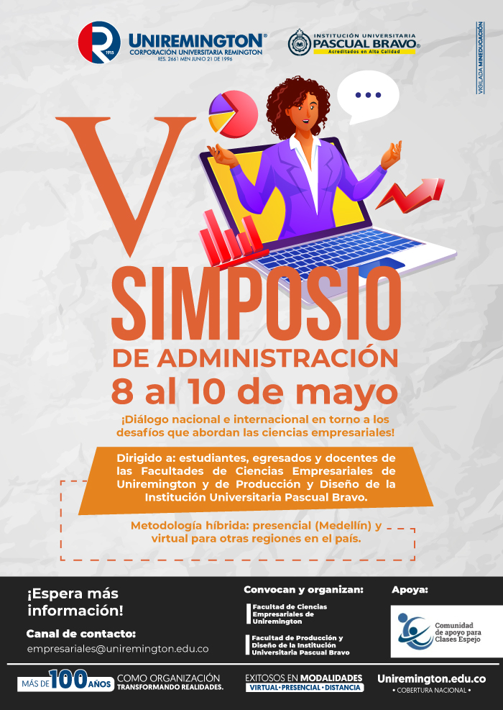

**DESBLOQUEA TU POTENCIAL: HABILIDADES QUE TE LLEVARÁN AL ÉXITO PROFESIONAL**

**Autor**

**Paula Andrea Flórez Ramírez**

**Institución Universitaria Pascual Bravo**

**Medellín, Colombia**

**Resumen**

En la realización del V Simposio de ciencias empresariales se buscaba propiciar un encuentro de reflexión y acercamiento académico nacional e internacional en torno a las ciencias empresariales en tres ámbitos de aplicación: economía y finanzas, gestión de personal y mercadeo. Es así como en este encuentro de reflexión, se lleva a cabo la ponencia "Desbloquea tu potencial: Habilidades que te llevarán al éxito profesional", enfocada en el ámbito de aplicación de gestión de personal donde se exploran diferentes conceptos como el potencial humano, los factores que inciden en el bloqueo del potencial humano, el diálogo interno y las habilidades personales que deben desarrollarse a través de la vida para alcanzar el éxito profesional. Ahora bien, en el transcurso de la ponencia se invita a los participantes a fortalecer su potencial, trabajando inicialmente en la identificación de sus diálogos internos (catastrófico, autocrítico, victimista, autoexigente). Asimismo, recordando que, de la calidad de nuestros pensamientos, es la calidad de nuestras palabras y la calidad de nuestros actos. Finalmente, se plantean algunas de las habilidades personales más sobresalientes para el ser humano como por ejemplo la empatía, resolución de conflictos, capacidad resolutiva, proactividad, motivación, confianza, paciencia y actitud.

Palabras claves: diálogos internos; éxito profesional; habilidades; potencial humano

**Abstract**

The V Symposium on Business Sciences sought to promote a meeting of reflection and national and international academic rapprochement around business sciences in three areas of application: economics and finance, personnel management and marketing. This is how in this reflection meeting, the presentation "Unlock your potential: Skills that will lead you to professional success" is held, focused on the field of application of personnel management where different concepts are explored such as human potential, the factors that affect the blocking of human potential, internal dialogue and the personal skills that must be developed throughout life to achieve professional success. Thus, in the course of the presentation, participants are invited to strengthen their potential, initially working on the identification of their internal dialogues (catastrophic, self-critical, victimistic, self-demanding). Likewise, remembering that, of the quality of our thoughts, is the quality of our words and the quality of our actions. Finally, some of the most outstanding personal skills for human beings are raised, such as empathy, conflict resolution, problem-solving skills, proactivity, motivation, confidence, patience and attitude.

Keywords: Human potential; internal dialogues; professional success; skills

1. **Introducción**

El éxito profesional es un concepto amplio que tiene diferentes interpretaciones según la perspectiva de cada individuo (Cámara FP, 2023). Asimismo, (People Acciona, 2017) afirma que el éxito profesional depende de las ambiciones particulares, que van de la mano con dos aspectos importantes: los valores personales y expectativas laborales.

Por lo tanto, se puede inferir que el éxito profesional depende no solo de las habilidades técnicas, sino también del desarrollo personal y autoconocimiento. Es aquí donde entra en juego la capacidad o potencial humano del cual dispone cada individuo para alcanzar sus objetivos y metas; sin embargo, aunque dicho potencial humano es enorme, muchas veces se ve limitado por factores internos y externos.

Es así, como en este trabajo se abordan algunas barreras que impiden el desarrollo pleno del potencial, se presentan estrategias para poder desbloquearlo, haciendo especial énfasis en la importancia de fortalecer el diálogo interno positivo y trabajar en el desarrollo de habilidades para la vida.

1. **Potencial humano**

El potencial humano es la capacidad de un individuo para crear, innovar y alcanzar sus objetivos personales. Es una cualidad particular y cada individuo la despliega de acuerdo a su actitud y entusiasmo (Impulsa Popular, s.f.).

Asimismo, el potencial humano según (Soluciones empresariales, s.f), se refiere al conjunto de cualidades innatas o talentos, conocimientos adquiridos y habilidades desarrolladas en el transcurso de la vida de un individuo de tal manera que le brinden la satisfacción total en el desempeño de sus actividades personales, empresariales, profesionales o laborales.

* 1. **Factores que inciden en el bloqueo del potencial humano**
     1. **Diálogos internos**

El diálogo interno según Bastida, (2021) ha sido denominado «auto charla» (self talk) por el psicoterapeuta cognitivo Albert Ellis, y «pensamientos automáticos» por el psiquiatra Aaron Beck. Es así como Aaron opta por la expresión pensamientos automáticos «porque describe más adecuadamente la forma en que se experimentan los pensamientos como si fueran un reflejo, sin reflexión o razonamiento previo; y se graban como plausibles y válidos».

Por su parte, Espeso, (s.f.), define el diálogo interno como la forma en que se tienen estructurados los patrones de pensamiento y se precisa como las conversaciones que cada persona tiene internamente, llegando a incidir en la autoestima o en la angustia emocional.

A su vez, el cerebro humano como lo muestra la figura 1, procesa diariamente alrededor de 60.000 pensamientos de los cuales el 95% son involuntarios o inconscientes y el 80% de estos pensamientos tienen tendencia a la negatividad; aquí radica la importancia de hacer conscientes nuestros diálogos internos y trabajar en ellos.

**Figura 1.**

*Procesos del cerebro*

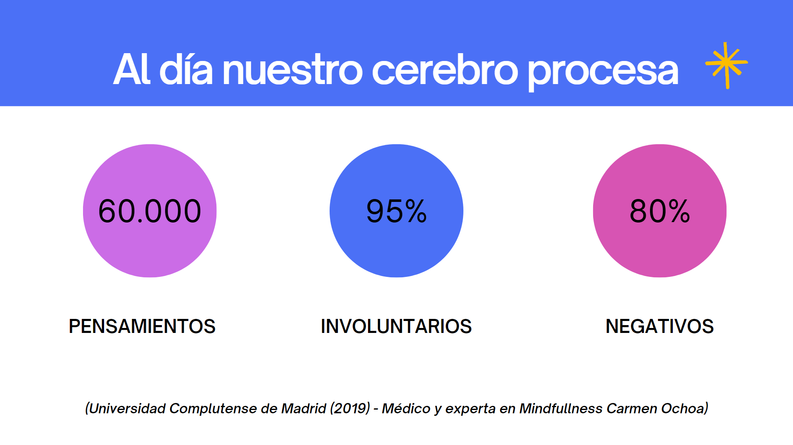

Nota. Adaptada de Universidad Complutense de Madrid (2019)

* + 1. **Tipos de diálogos internos**

Según Espitia, (2020) existen cuatro tipos de diálogo interno, de acuerdo con los especialistas en el campo de la psicología:

* Diálogo catastrófico: Aquel que se anticipa a los hechos, sin que aún ocurran y los magnifica, resultado de percepciones equívocas, que en ocasiones incrementan la emocionalidad del miedo.
* Diálogo autocrítico: Este es un tipo de diálogo interno disfuncional, donde la crítica es constante, el compararse con los demás, no resulta favorecedor y siempre quedará en desventaja.
* Diálogo victimista: Es una estrategia bastante utilizada como medida de generar compasión de los demás; ese "nadie me quiere", "nadie me entiende", "todo el mundo me odia".
* Diálogo autoexigente: Se impone metas muy altas, se exige demasiado, al punto de que, si no se cumplen, genera situaciones de estrés.

**2.2.1. Otros factores que inciden en el bloqueo del potencial humano**

* Miedo al fracaso o rechazo
* Creencias limitantes
* Entorno poco estimulante
* Falta de objetivos o propósitos
* Zona de confort
* Falta de habilidades y conocimientos

1. **Habilidades para la vida**

Luego de conocer los diferentes factores que inciden en el bloqueo del potencial humano, es importante realizar el siguiente cuestionamiento: ¿Cómo se puede desbloquear el potencial humano para alcanzar el éxito profesional? Para dar respuesta a esta pregunta se hace necesario trabajar en el fortalecimiento de las habilidades personales.

* 1. **Habilidad**

Adsuara, (2023) expresa que una habilidad hace referencia a la maña, talento o aptitud que poseen las personas para desarrollar de manera eficaz alguna tarea. Las habilidades personales se pueden catalogar como innatas y aprendidas, ya que algunas de ellas solo se consiguen ensayando y cometiendo error. Concretamente, se pueden clasificar las habilidades en tres grandes grupos: cognitivas (involucran procesos mentales), sociales (involucran el trato por los demás), físicas (requieren coordinación de cuerpo y la mente).

Ahora bien, dentro de las principales habilidades que toda persona debería desarrollar a lo largo de su vida según la Organización Mundial de la Salud (OMS) se mencionan:

**Figura 2.**

*Habilidades para la vida*

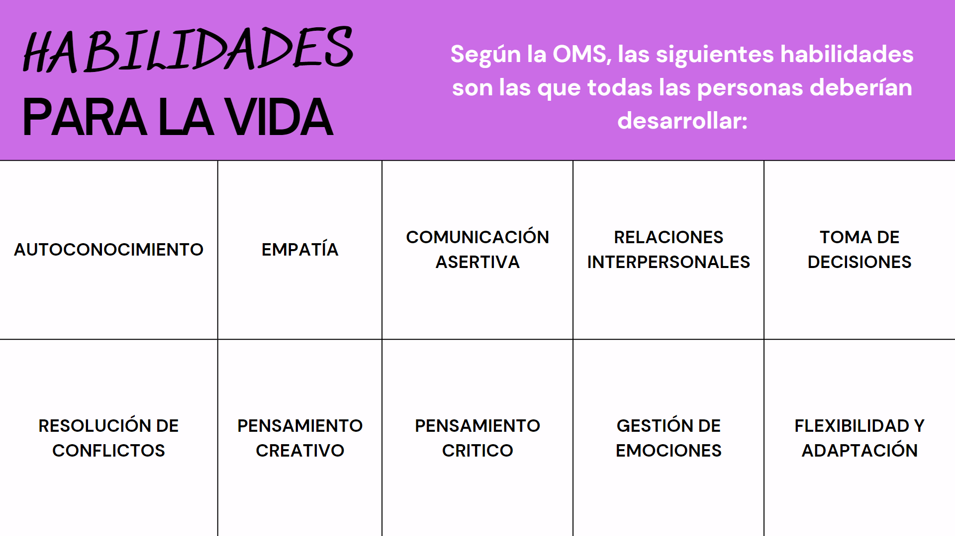

Nota. Adaptada de Adsuara, (2023)

Además, los seres humanos pueden trabajar otra serie de habilidades para alcanzar el éxito profesional, como por ejemplo la capacidad resolutiva, proactividad, motivación, confianza, paciencia y sobre todo la actitud. Esta última, según el Doctor en humanidades Víctor Kuppers "No es una capacidad menor, es una capacidad inmensa porque la actitud que tú eliges en cada instante te puede ayudar mucho más o mucho menos a afrontar las situaciones que estás viviendo" (La Vanguardia, 2024).

Asimismo, Kuppers propone la siguiente formula de la actitud, donde los conocimientos de una persona son importantes y “suman”, las habilidades son relevantes y también “suman”; pero la persona que cuente con una actitud dispuesta frente a la vida “multiplica” su éxito profesional y personal.

**Figura 3.**

*Formula de la actitud*

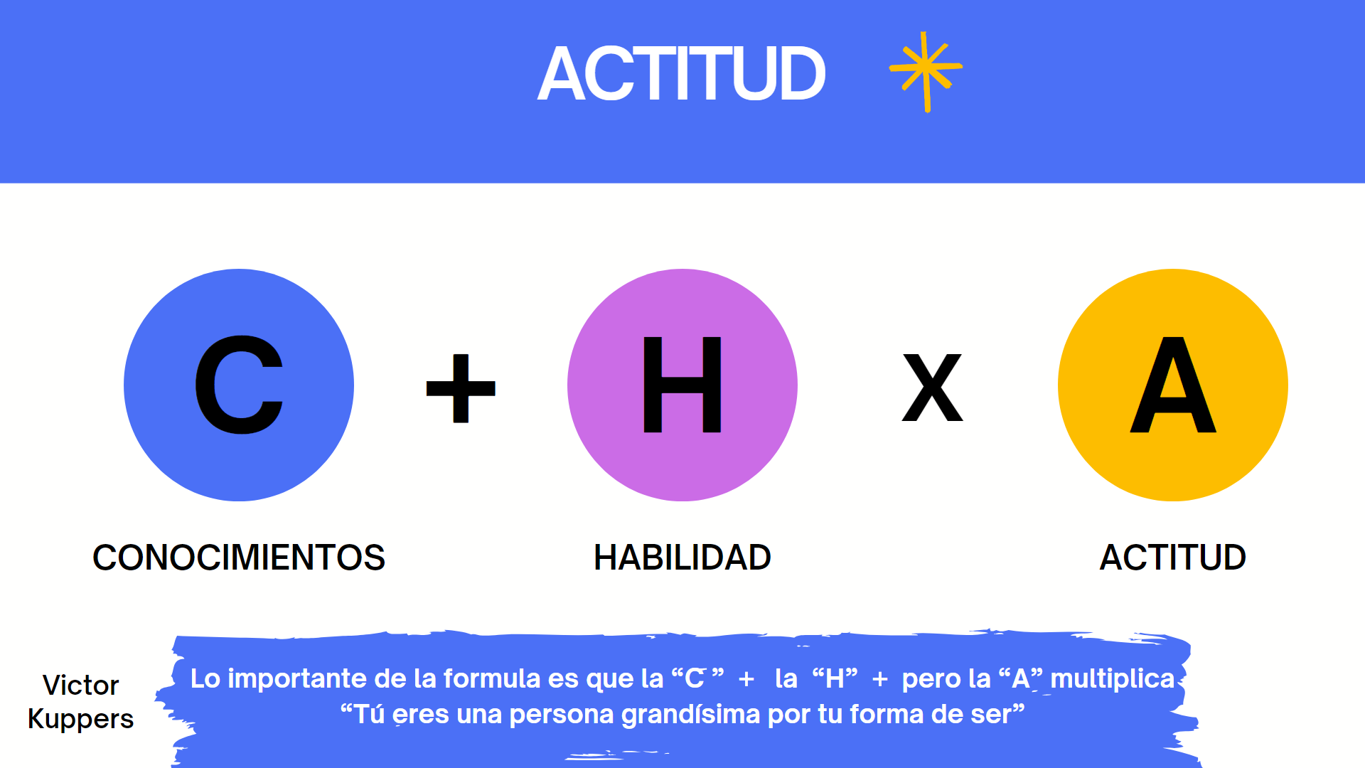

Nota. Adaptada de (La Vanguardia, 2024).

1. **Conclusiones y reflexiones**

* Según la teoría psicológica propuesta por Abraham Maslow, la motivación humana parte de cinco necesidades: las básicas o fisiológicas, seguridad, afiliación, reconocimiento y autorrealización. Por lo tanto, el ser humano siempre estará motivado a obtener autorreconocimiento, confianza, respeto, éxito y desarrollo de su máximo potencial.
* Es aquí donde se infiere que en todo ser humano hay grandeza y que en todo ser humano hay potencial; sin embargo, aunque dicho potencial humano es enorme, muchas veces se ve limitado por factores internos (diálogos internos, creencias limitantes, falta de habilidades o conocimientos) y por factores externos (entornos poco estimulantes, zona de confort).
* Para poder desbloquear este potencial se hace necesario entonces trabajar en el fortalecimiento de las habilidades sociales, enfocadas principalmente en el autoconocimiento, empatía, comunicación asertiva, relaciones interpersonales, toma de decisiones, resolución de conflictos, pensamiento creativo, pensamiento crítico, gestión de emociones, flexibilidad, adaptación; entre otras.
* De igual forma, es necesario que las personas coloquen el foco de atención en la actitud que asumen en el día a día, ya que, si bien los conocimientos y habilidades son importantes para obtener el éxito profesional, la buena actitud puede hacer una gran diferencia y convertirnos en profesionales excepcionales.
* La ponencia “Desbloquea tu potencial: habilidades que te llevarán al éxito profesional”, invita a la reflexión, a la búsqueda constante del crecimiento personal, al fortalecimiento de las habilidades, competencias y sobre todo al reconocimiento de nuestra grandeza como seres humanos.
* El mundo necesita personas sanas y ambientes de trabajo sanos, donde cada quien pueda desplegar su máximo potencial y contribuir a una mejor sociedad ¿Estás dispuesto a vivir este desafío?

1. **Referencias**

* Adsuara Arrufat, G. (2023). *Habilidades de una persona: lista y ejemplos*. <https://www.psicologia-online.com/habilidades-de-una-persona-lista-y-ejemplos-4904.html>
* Bastida Caro, A. (2021). Dialogo interno. *El modo en que te hablas te define.* <https://www.coachingcamp.es/sin-categoria/dialogo-interno-el-modo-en-que-te-hablas-te-define/>
* Cámara FP (2023). *¿Qué es el éxito profesional? Claves para lograrlo.* <https://www.campuscamarafp.com/que-es-el-exito-profesional-y-como-conseguirlo/#:~:text=El%20%C3%A9xito%20profesional%20es%20un,de%20hacer%20lo%20que%20aman>.
* Espeso Curto, I. (s.f.). *La importancia de cuidar nuestro dialogo interno.* <https://www.psania.com/la-importancia-de-cuidar-nuestro-dialogo-interno/>
* Espitia Robledo, S. (2020). *El diálogo interno: el mejor aliado de tus emociones.* <https://www.psicologos.com.co/articulos/el-dialogo-interno-el-mejor-aliado-de-tus-emociones>
* Impulsa Popular. (s.f.). *¿Qué es el potencial humano y cómo medirlo?* <https://impulsapopular.com/gerencia/que-es-el-potencial-humano-y-como-medirlo/>
* La Vanguardia (2024). *Víctor Kuppers revela cómo dar un giro total a la vida: “La actitud que tú tienes es la que tú quieres”.* <https://www.lavanguardia.com/cribeo/estilo-de-vida/20240422/9600887/victor-kueppers-revela-dar-giro-total-vida-actitud-tienes-quieres-mmn-cmen.html>
* People Acciona (2017). Lo que se esconde bajo el éxito profesional. <https://people.acciona.com/es/desarrollo-profesional/convierte-la-busqueda-de-trabajo-en-un-oficio-1/>
* Soluciones empresariales. (s.f.). *Conoce que es el potencial humano.* <https://solemp.com.mx/conoce-que-es-el-potencial-humano/>

**Sobre los autores**

Autor 1: Profesional en Administración de mercadeo, Especialista en Coaching ontológico, empresarial y educativo, Máster en innovación. Coach empresarial y Profesor catedrático en Institución Universitaria Pascual Bravo [paula.florez@pascualbravo.edu.co](mailto:paula.florez@pascualbravo.edu.co)